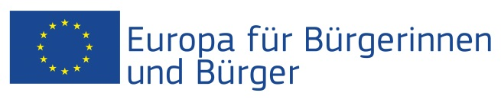

Das Projekt "…" wurde mit Unterstützung der Europäischen Union im Rahmen des Programms "Europa für Bürgerinnen und Bürger" gefördert
Geltend für den
Programmbereich 2, Maßnahme 2.1 - "Städtepartnerschaften”
Beteiligung: Das Projekt involvierte … Bürgerinnen und Bürger, insbesondere … Teilnehmerinnen und Teilnehmer aus der Stadt ... (Land), .... Teilnehmerinnen und Teilnehmer aus der Stadt ... (Land) etc.

Ort / Datum: Die Veranstaltung fand in ... (Stadt, Land), von TT/MM/JJJJ bis TT/MM/JJJJ statt.
Kurze Beschreibung:

Tag TT/MM/JJJJ widmete sich: ...

Tag TT/MM/JJJJ widmete sich: ... etc.

Geltend für den
Programmbereich 2, Maßnahme 2.2 - "Netzwerke von Partnerstädten",
Maßnahme 2.3 - "Zivilgesellschaftliche Projekte",
Programmbereich 1 – "Europäisches Geschichtsbewusstsein"
Vorbereitende Aktivitäten (falls zutreffend): die Aktivitäten involvieten ….. Teilnehmer.
Ort/ Datum:
Kurze Beschreibung: Das Ziel der Aktivitäten war…

Veranstaltungen:
…. Veranstaltungen wurden im Rahmen des Projekts durchgeführt:
Veranstaltung 1
Beteiligung: Die Veranstaltung involvierte … Bürgerinnen und Bürger, insbesondere … Teilnehmerinnen und Teilnehmer aus der Stadt ... (Land), .... Teilnehmerinnen und Teilnehmer aus der Stadt ... (Land) etc.
Ort / Datum: Die Veranstaltung fand in ... (Stadt, Land), von TT/MM/JJJJ bis TT/MM/JJJJ statt.
Kurze Beschreibung: Das Ziel der Veranstaltung war …..

Veranstaltung 2
Beteiligung: Die Veranstaltung involvierte … Bürgerinnen und Bürger, insbesondere … Teilnehmerinnen und Teilnehmer aus der Stadt ... (Land), .... Teilnehmerinnen und Teilnehmer aus der Stadt ... (Land) etc.
Ort / Datum: Die Veranstaltung fand in ... (Stadt, Land), von TT/MM/JJJJ bis TT/MM/JJJJ statt.
Kurze Beschreibung: Das Ziel der Veranstaltung war …..

Veranstaltung 3
Beteiligung: Die Veranstaltung involvierte … Bürgerinnen und Bürger, insbesondere … Teilnehmerinnen und Teilnehmer aus der Stadt ... (Land), .... Teilnehmerinnen und Teilnehmer aus der Stadt ... (Land) etc.
Ort / Datum: Die Veranstaltung fand in ... (Stadt, Land), von TT/MM/JJJJ bis TT/MM/JJJJ statt.
Kurze Beschreibung: Das Ziel der Veranstaltung war …..

Veranstaltung 4, 5 etc.

